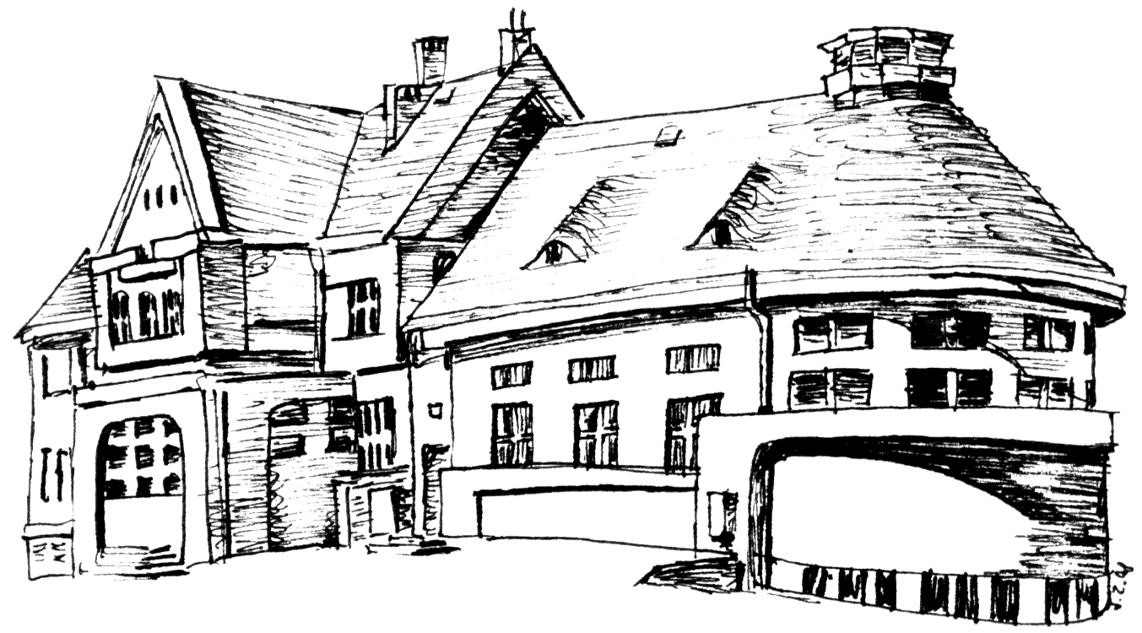
Základní škola při Dětské psychiatrické nemocnici, Opařany 160

Tel: 381 287 153 www. dpns.cz PSČ: 391 61
E–mail: zspridpn.oparany@dpns.cz ID dat. schránky: 8bggjw6

Dotazník pro kmenovou školu – návratka
Zprávu zašlete prosím poštou nebo elektronicky na výše uvedené adresy.
Vážení kolegové/kolegyně, vrátil se vám do třídního kolektivu žákyně, který byl během svého léčení v DPN vzděláván na naší škole. Žák pokračoval ve výuce podle vámi zaslaných školních podkladů a materiálů. Z důvodu léčebného režimu měl tento žák zredukován rozsah a upraven obsah učiva podle ŠVP naší školy. Sdělte nám, prosím, vyplněním krátkého dotazníku, jak navázal na školní práci ve vaší škole. Díky této spolupráci formou zpětné vazby můžeme společně pomoci našim žákům v úspěšnější adaptaci na různá prostředí. Významně nám tím rovněž pomůžete při případné rehospitalizaci žáka v našem zařízení.

Jméno a příjmení žáka:
Škola:
ID:
Třída:

- Adaptoval se standardně na školní prostředí, vztahy a výuku?
- bez větších potíží
- s potížemi:
- jiné:
- Změnil se nějakým způsobem jeho vztah k autoritám?
- nezměnil (stručný popis)
- změnil (stručný popis)
- Jaká je jeho reakce na frustraci, stres nebo konflikt?
- autoagrese verbální nebo fyzická zaměřená proti sobě (stručný popis)
- agrese verbální nebo fyzická zaměřená na druhé nebo prostředí (stručný popis)
- jiná:
4. Jiná sdělení:

Datum:¨  Třídní učitel/ka: |  | Razítko školy (pokud není zasíláno elektronicky)

Za spolupráci děkuje pedagogický sbor ZŠ při DPN, Opařany 160
Dotazník lze získat také přímo na internetové adrese: www.dpns.cz

